Documentación de Configuración

SUB-TASK · ID 45 [Configuración] Crear la app de Meta y registrar los números de prueba

1. Introduccion

1.1 Metadatos de la Tarea

Tarea Padre: T-09 · Configurar el canal de WhatsApp con la Cloud API de Meta

Asignado a: l22420448@jiquilpan.tecnm.mx (Daniel Orlando Ceja Olloqui)

Prioridad: Alta

Componentes: Notificaciones

Etiquetas: svc-usuarios, ola-2, configuracion, resp-N3

2. Objetivos

Configurar el entorno inicial en la consola de Meta for Developers integrando el producto de WhatsApp. Esto permitirá establecer la conexión con la Cloud API, extraer las credenciales de entorno obligatorias y habilitar la lista blanca de números telefónicos para la fase de pruebas de notificaciones.

3. Justificación

1.Crear la aplicación en Meta:

Ingresa a developers.facebook.com e inicia sesión con tu cuenta.

Ve a Mis aplicaciones (My Apps) en la esquina superior derecha y haz clic en el botón Crear aplicación (Create App).
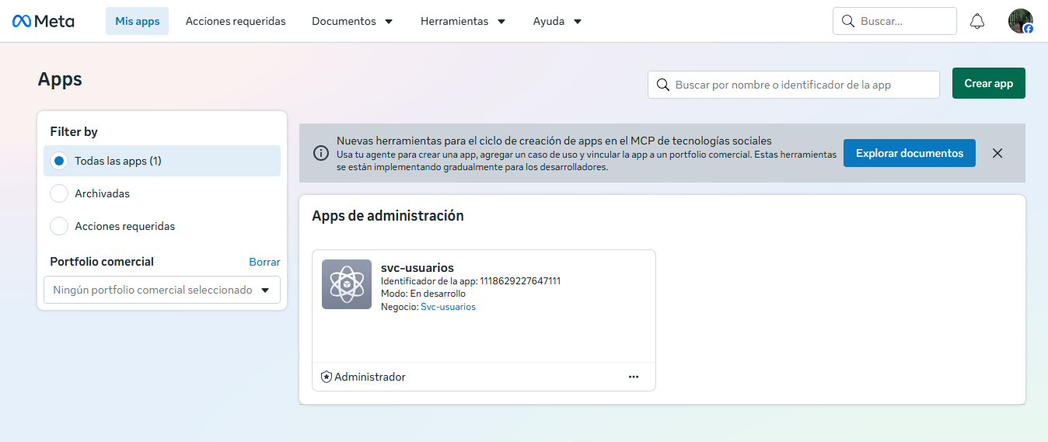

Asigna un nombre a la aplicación (por ejemplo, svc-users) y proporciona tu correo de contacto.
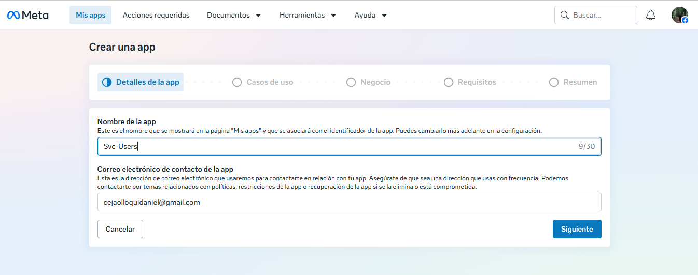

Paso 2: Integración del Producto WhatsApp

Dentro del panel de control de la aplicación recién creada, buscar y agregar el producto WhatsApp ( Seleccionar Conectarte con los clientes a través de whatsapp) y dar siguiente.
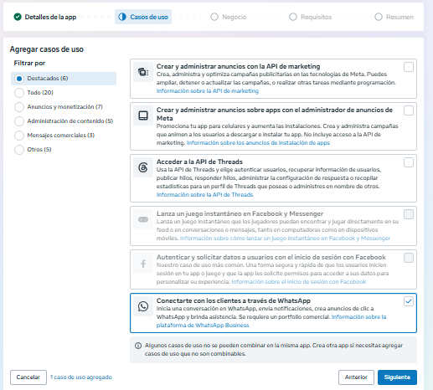

Elegir un portfolio con el cual vas a conectar tu App si aun no creas una puedes crear un portfolio comercial nuevo, da click en ( Crear un portfolio Comercial) si no seleccionar el que tienes y dar click en siguiente.

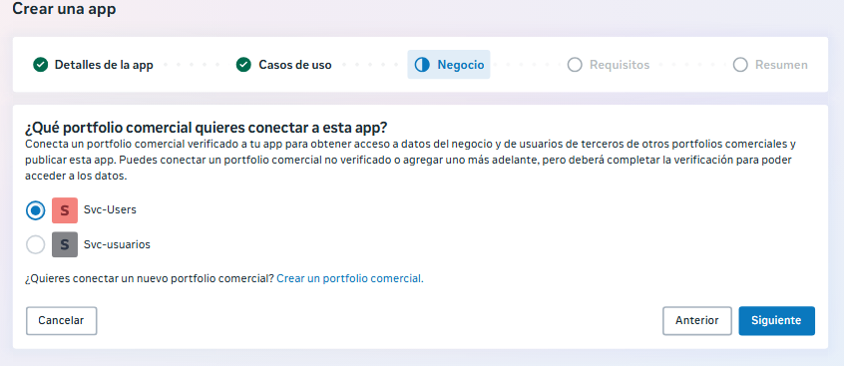

Aparecera esta pantalla y revisar que todo este de manera correcta y dar click en Crear App.
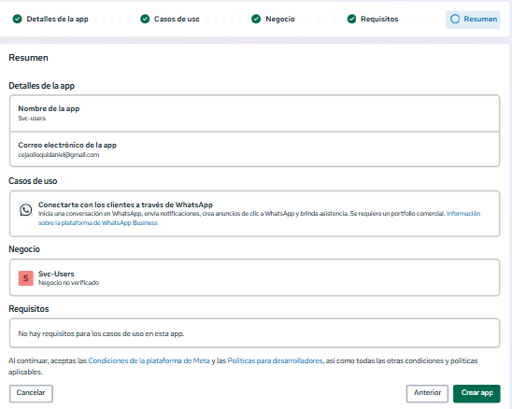

Te enviara a el panel y dar click en la primera opción (Personalizar el caso de uso)
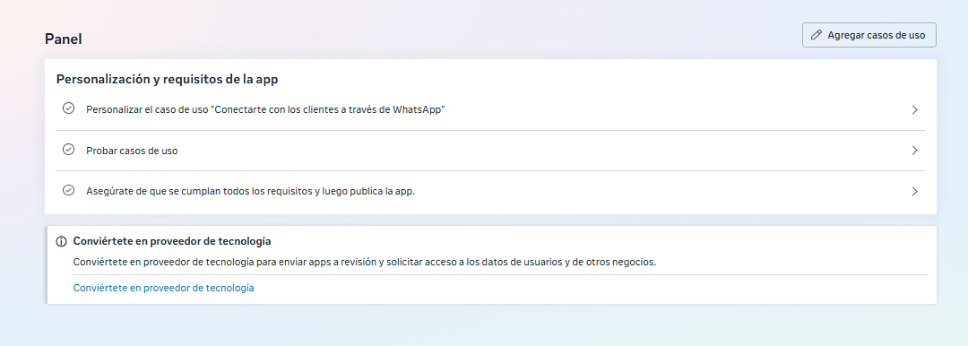

Navegar a la sección interna de WhatsApp > Configuración de la API (API Setup).
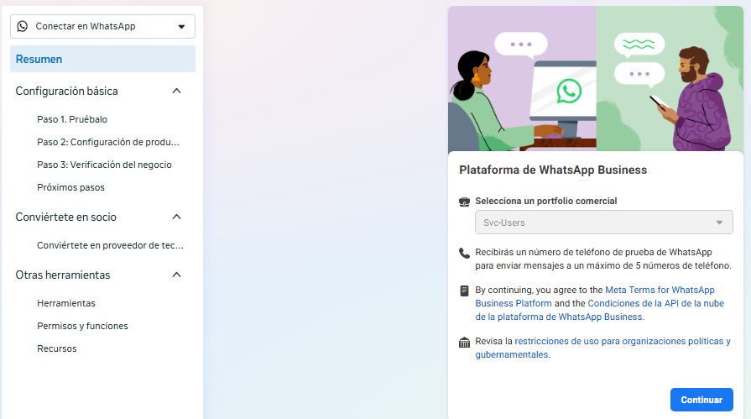

Paso 3: Extracción y Resguardo de Credenciales

En el panel de configuración de la API, localizar los identificadores únicos generados por Meta ( Dar click en Paso 1 Prueba).
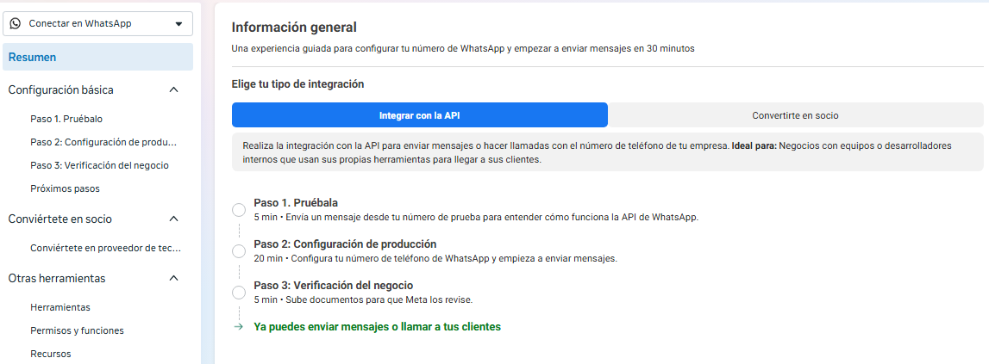

WHATSAPP_PHONE_NUMBER_ID: El identificador único del número de teléfono de origen.

WHATSAPP_BUSINESS_ACCOUNT_ID: El identificador de la cuenta comercial de WhatsApp.
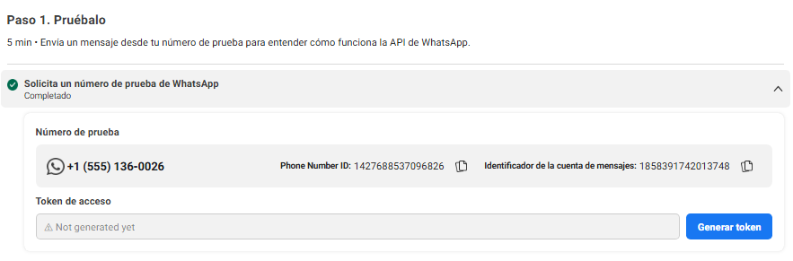

Paso 4: Registro de Destinatarios de Prueba

En la sección de envío de mensajes, localizar el apartado para destinatarios de prueba.

Registrar los números de teléfono reales (límite máximo de 5 destinatarios para cuentas en modo desarrollo).

Completar el proceso de verificación ingresando el código OTP que Meta enviará por WhatsApp a cada número registrado.


